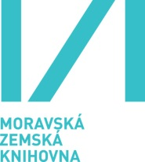
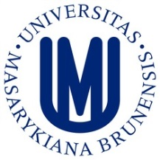
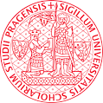

Obrazy kultury a společnosti v období první republiky
Periodický tisk první republiky
(Tisková zpráva)

Ústav české literatury a komparatistiky FF UK v Praze, Katedra bohemistiky FF JČU v Českých Budějovicích, Ústav české literatury a knihovnictví FF MU a Moravská zemská knihovna v Brně pořádají ve dnech 8. a 9. listopadu 2017 mezinárodní mezioborovou konferenci zaměřenou na literární a kulturní periodika první republiky. Naším cílem je představit jejich způsoby projekce světa, v němž vycházejí a který se pokoušejí utvářet, jako důsledek dobové pluralizace myšlení, soupeření i kooperace nejenom estetický konceptů. Máme v úmyslu je ukázat jako aktivní prostředky, s jejichž pomocí se příslušníci kulturní inteligence pokoušeli podílet na proměnách společnosti a vyjednávali i vlastní pozici v ní. Dobová periodika nás tedy současně zajímají jako nástroje institucionalizace určitého názoru i jako prostředky jeho legitimizace.
Konference se uskuteční v prostorách Moravské zemské knihovny v Brně.

Kontaktní osoba
Soňa Šinclová
sinclova@mzk.cz
732 517 293

